**Tuotantoversion dokumentointi**

Viime vuonna tein näytön TheFirmalle ja aiheena oli tehdä puolitoiminnaliset (*prototyyppi)* nettisivut heidän käyttöön. Tänä vuonna tein valmiin tuotantoversion heille, aiheena oli tehdä TheFirmalle omat nettisivut.

1. **Suunnitteluvaihe**

Aloitin suunnitteluvaiheen näyttösuunnitelmalla, jossa kerroin sivun rakenteesta/mitä se sisältää (etusivu, tietoa meistä, palvelut, ja ota yhteyttä). Seuraavaksi loin rautalankamallin sivun rakenteen ja sisällön perusteella. Rautalankamalli toimi ns. sivun “yksinkertaisena” perusmallina --> esittää sivun perusrakenteen ja layoutin.

Tässä kuva rautalankamallista

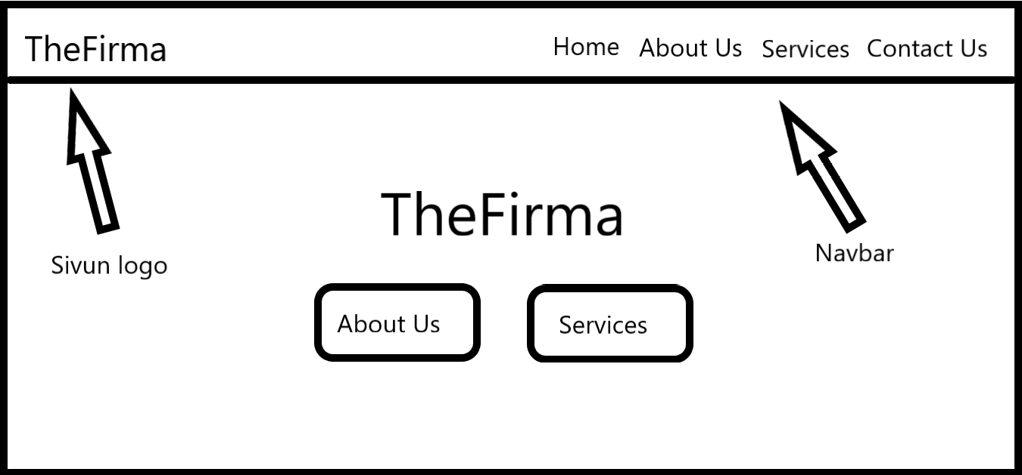

1. **Toteutusvaihe**

Aloitin tuotantoversion toteuttamisen lataamalla siihen tarvittavat ohjelmat, jotka olivat Xampp ja Wordpress. Ideana oli tehdä nettisivut Wordpressin avulla localhostina käyttäen Xamppia. Xampp tarvitsi oikeat moduulit, että pystyi muodostamaan yhteyden tietokantaan, jotka olivat Apache ja MySQL. Tietokantana käytin phpMyAdminia. Kun olin saanut muodostettua yhteyden tietokantaan ja luonut käyttäjätunnuksen ja salasanan siihen, pääsin aloittamaan työni localhostina Wordpressissä. Wordpressissä käytin **Neve** nimistä teemaa. Valitsin tämän teemaan, koska se sopeutui hyvin yrityksen imagoon. Tein teemaan paljon muokkauksia ja lisäyksiä.

**Muokkauksia:**

* Värit
* Kuvat
* Linkit
* Fonttien koot
* Hover-efektit
* layout

**Lisäyksiä:**

* Some-iconit
* Videoita
* Tekstiä

1. **Testaus- ja dokumentointivaihe**

Testasin aina, kun olin saanut valmiiksi tietyn osion/vaiheen, että se toimii oikein. Testasin mm. Sivun toimivuutta ja visuaalista puolta. Toimivuuteen liittyi kaikki videoiden ja painikkeiden linkit ja visuaaliseen puoleen kuului layout. Sivun rakenne pysyi samana, eikä muutoksia tullut siihen. Mitään isompaa ongelmaa ei tullut testatessa. Lopuksi liitin dokumentoinnin githubiin. Githubista löytyy myös rautalankamalli ja linkki videoon nettisivusta.